МИНИСТЕРСТВО ОБРАЗОВАНИЯ РЕСПУБЛИКИ БЕЛАРУСЬ

Учреждение образования

БЕЛОРУССКИЙ ГОСУДАРСТВЕННЫЙ УНИВЕРСИТЕТ

ИНФОРМАТИКИ И РАДИОЭЛЕКТРОНИКИ

Факультет компьютерных систем и сетей

Кафедра программного обеспечения информационных технологий

Дисциплина: Надёжность программного обеспечения (НПО)

ОТЧЕТ

по лабораторной работе №6

Тема работы: Работа в среде автоматизированного тестирования TestComplete

Выполнил

студент: гр. 551004 Ермошин М. А.

Проверил: Деменковец Д. В.

Минск, 2017

Цель работы - изучение среды автоматизированного тестирования TestComplete на примере тестирования десктопное приложение; разработка тестов; конфигурирование тестов и разработка тестпланов.

**Программа для тестирования**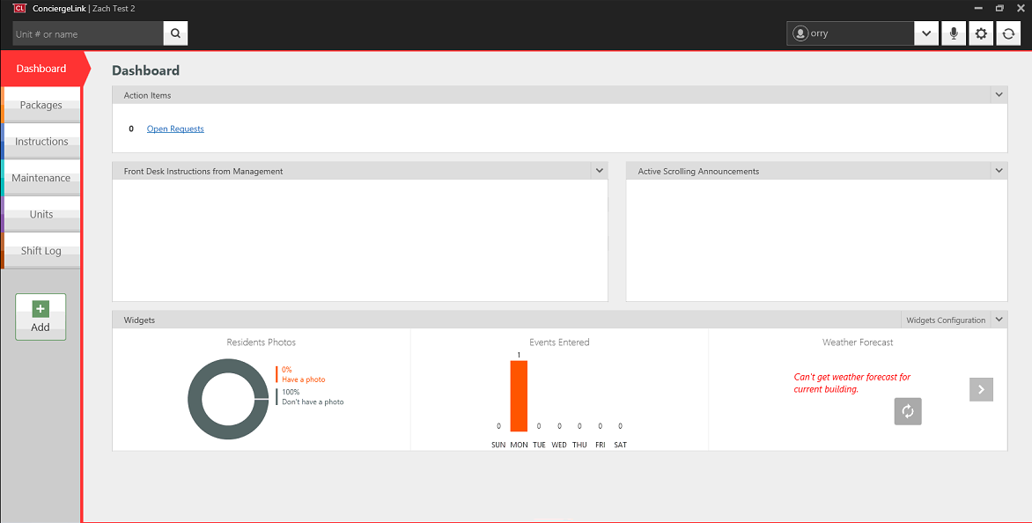

**Тесты**

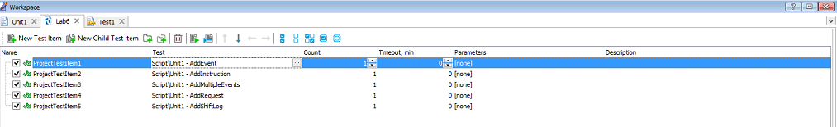

**Пример теста**

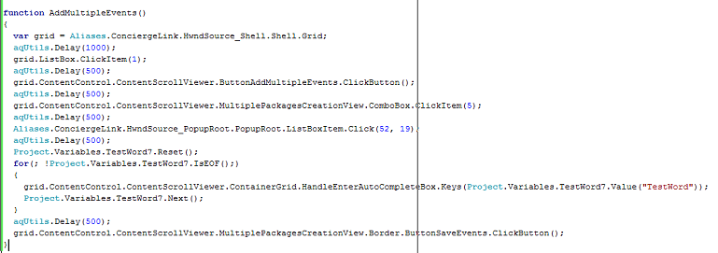

**СSV файл для тестирования с использованием DataDriven**

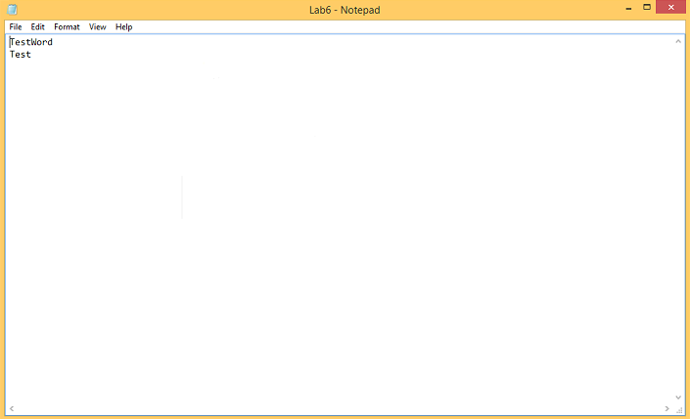

**Вывод**

В данной лабораторной работы были составлены тесты для десктопного приложения Airplanes, а также проверена корректность работы данного приложения.